Министерство науки и высшего образования Российской Федерации
ФГБОУ ВО «Волгоградский государственный технический университет»
Кафедра «Системы автоматизированного проектирования
и поискового конструирования»

Пояснительная записка
к контрольной работе
Судно (морское, речное, грузовое, пассажирское)
Автор |  |  | Сулицкий М.В.
 | (подпись и дата подписания) |  | (фамилия, имя, отчество)
Группа | ИВТ-364
 | (шифр группы)
Проверил |  |  | Парыгин Данила Сергеевич
 | (подпись и дата подписания) |  | (фамилия, имя, отчество)

Волгоград 2020 г.
Содержание
Введение 3
1. Систематизация знаний об объекте исследования 4
1.1. Существующие типы рассматриваемого объекта 4
1.2. Сценарии поведения 4
2. Проектирование модели объекта 13
3. Реализация и тестирование модели объекта 15
Заключение 19
Список использованной литературы 20
Приложение А Программный код модуля 21

Введение

Главной задачей развития водного транспорта считается преобразование его в финансово-эффективную, независимую, устойчиво работающую, современную и удобную для клиентов часть общей транспортной системы государства и частных предпринимателей.
Чтобы перспективы развития водного транспорта были реализованы, нужно обеспечить максимально полное удовлетворение всех потребностей по реализации государственных, природоохранных, коммерческих и военно-оборонных заказов на транспортные услуги.
Еще одна, не менее серьезная задача - обеспечить флот квалифицированными кадрами. Судоходным компаниям нужны командиры флота с соответствующими знаниями, рабочими дипломами и, желательно, с соответствующим опытом работы, чтобы они с первого дня встали на самостоятельную вахту. Совет АСК (Ассоциация судоходных компаний) рекомендовал своим членам готовить кадры плавсостава на договорной основе, заключая тройственные договоры "студент - академия - пароходство". Судовладелец участвует в конкурсном отборе курсантов, несет расходы на их обучение и проживание, создает возможность для наработки требуемого плавательного ценза и гарантирует выпускникам трудоустройство в соответствии с дипломом. В свою очередь, студент гарантирует прилежную учебу, прохождение плавательской практики в штатных должностях, работу в пароходстве после окончания академии в течение оговоренного срока.
Актуальность выбранной темы состоит в том, чтобы обеспечить «Министерство транспорта и речного сообщения» и Международные пассажирские и грузовые компании необходимыми судами, для развития экономической и промышленной отрасли страны.

Систематизация знаний об объекте исследования

Существующие типы рассматриваемого объекта

- Морское Грузовое судно
рыболовные или промысловые суда:
- траулер кормового траления;
- куттер;
- логгер;
- траулер бортового траления;
обсуживающие суда:
- ледоколы (линейные, обеспечивающие морскую проводку и портовые, используемые в зимнее время для продления сроков плавания в замерзающих портах);
- медико-санитарные (плавучие госпитали, медицинские суда);
- плавучие гостиницы;
- суда-выставки;
- спасательные суда;
- пожарные суда;
- лоцманские суда;
- плавучие маяки;
- посыльно-разъездные суда;
служебно-вспомогательные суда:
- буксиры;
- перегрузочные суда (плавучие зерноперегружатели, нефтеперекачивающие и зачистные станции);
- снабженческие суда (бункеровщики, раздатчики, суда-водолеи, суда для приёма загрязнённой воды и мусора);
- плавучие пристани и дебаркадеры,
технический флот:
подъёмно-монтажные суда:
- портостроительные;
- плавучие краны;
- плавучие доки;
- плавучие мастерские;
промышленно-хозяйственные суда:
- плавучие буровые вышки;
- дноуглубительные суда (землечерпательные и землесосные драгеры);
- грунтоотвозные баржи;
- лесопромышленные (сплоточные и лесосплавные суда);
- сельскохозяйственные (дождевальные, водоподъёмные);
- энергоснабжающие (плавучие электростанции, компрессорные, трансформаторные);
- суда связи (кабелеукладчики и кабелеремонтные суда);
- маломерные суда для очистки акваторий - мусоросборщики;
специального назначения:
- балкеры - это суда для перевозки различных навалочных грузов, обычно без грузовых устройств с большими крышками (саморазгружающие, PIBO, OBO);
- универсальные суда - это двухпалубные твиндечные суда с грузовыми устройствами для генеральных грузов;
- контейнеровозы - для перевозки контейнеров, имеют большую скорость, наиболее полно используется грузовместимость;
- полупогружные суда - для перевозки крупногабаритных и тяжелых грузов;
- ролкеры или суда типа Ро-Ро (Rolker «Ro-Ro» ship) - суда с горизонтальным способом погрузки, для перевозки автомобилей, контейнеров и генеральных грузов;
- лихтеровозы - большие плавучие контейнера (в основном при речных перевозках);
- рефрижераторные суда - для перевозки грузов, которые требуют специальных режимом. Способны поддерживать климатическо-температурные режимы;
- танкеры - для перевозки наливных грузов, также к ним относятся газовозы;
- Морское Пассажирское судно
- Океанский лайнер - тип судна, которое идёт по заданному маршруту и доставляет пассажиров из одной части света в другую. Этот тип судов был очень популярен в прошлом веке в частности для пересечения Атлантики. Теперь океанские лайнеры переросли в современные круизные суда.
- Круизный лайнер - как правило, совершает международные рейсы и перевозит пассажиров из одной групповой туристической программы, то есть согласованно по расписанию с заходом в один или несколько портов. Современные круизные лайнеры совмещают в себе быстроходный океанский лайнер и роскошь туристического отеля.
- Круизный паром - разновидность судна, совмещающая в себе функции круизного лайнер и парома.

- Речное Грузовое судно
Грузовые речные суда составляют основу транспортного речного флота. На их долю приходится более 60 процентов грузооборота. Грузовые суда разделяют на сухогрузные и наливные, которые в свою очередь подразделяются на самоходные суда и несамоходные суда (баржи).

- Речное Пассажирское судно
По продолжительности рейса и назначению пассажирские суда подразделяют на группы.
I группа - транзитные суда дальнего следования с длительностью рейса более 24 часов в одном направлении;
II группа - суда местного сообщения, длительность рейса - не более 24 часов в одном направлении;
III группа - суда пригородного сообщения, продолжительность рейса - не более 8 часов в одном направлении;
IV группа - суда внутригородского сообщения, длительность рейса - не более 4 часов в одном направлении. Указанное подразделение судов на группы в значительной мере определяет их общую архитектуру, так как действующие всевозможные нормы проектирования пассажирских судов (наличие специальных помещений, нормы площадей помещений, освещенности, вентиляции, водоснабжения и так далее) зависят от группы этих судов. Однако следует отметить, что подразделение серийных пассажирских судов на I, II, III и IV группы в некоторой степени условно, так как речные суда могут работать как на пригородных линиях, так и на линиях местного сообщения.
Речные пассажирские суда, построенные в последние годы, имеют повышенную комфортабельность и предназначены для перевозки более 12 пассажиров. Они в свою очередь разделяются на: а) туристские (экскурсионные, малые круизные речные суда, прогулочные суда); б) паромы; в) плавучие дома (вонботы).

1.2. Сценарии поведения
Диаграмма прецендентов содержит акторов: Организатор, Офисный сотрудник, Пассажир, Грузчик, Работник порта. Организатор может заказать рейс в офисе. Офисный сотрудник - занимается организацией рейса. Пассажир, грузчик и работник порта – Используют судно в зависимости от их потребностей. Работник порта - занимается ремонтом судна.
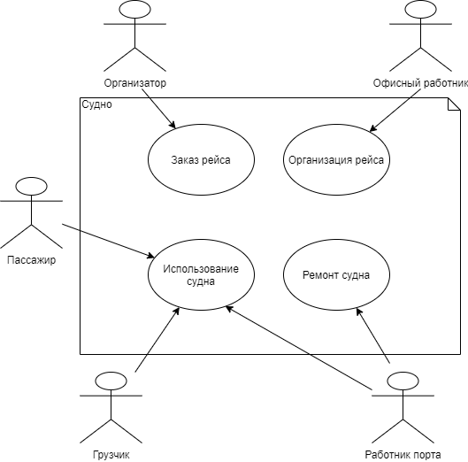
Рисунок 1 – Диаграмма прецедентов

На рисунке 2 описана диаграмма классов описаны объекты с определенными свойствами
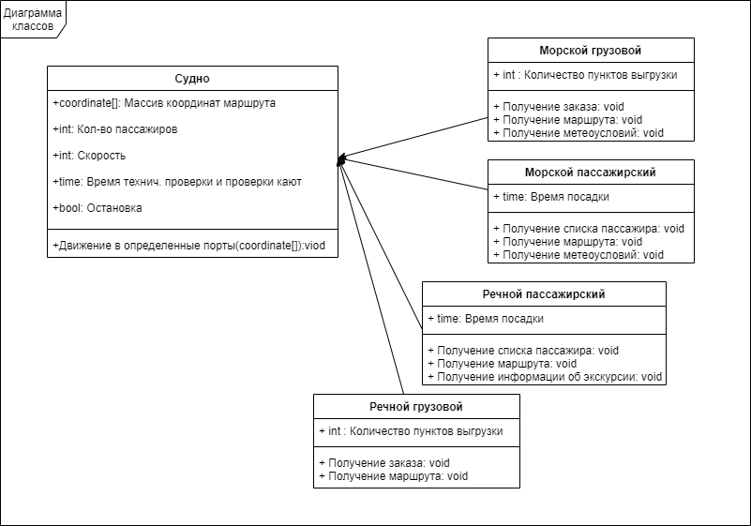
Рисунок 2- Диаграмма классов

На рисунке 3 описана диаграмма последовательностей, на ней можно увидеть какие действия выполняет тот или иной описываемый объект.
Рисунок 3 – диаграмма последовательности

На диаграмме активностей описывается возможные переходы объекта между разными сущностями: Организатор, Офис, Штат, Порт, Ремонтный цех, Пассажир/Грузчик.
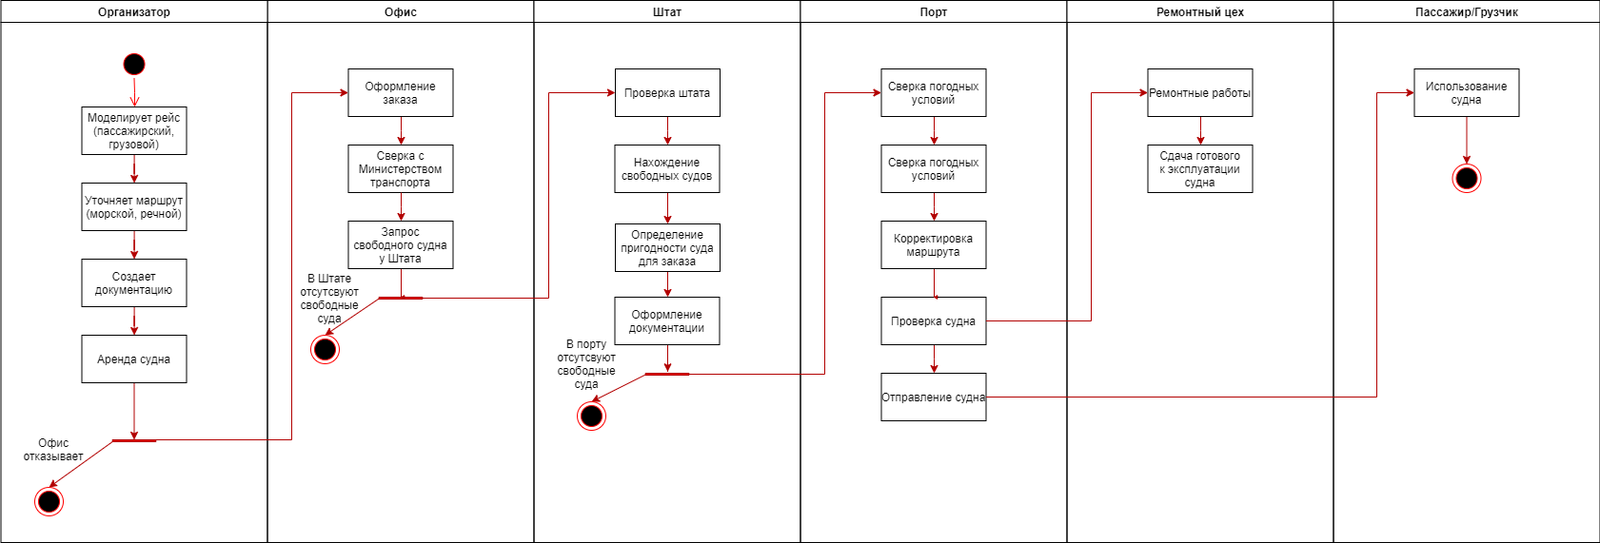
Рисунок 4 – Диаграмма активностей

На рисунке 5 диаграмма состояний показывает, как объект переходит из одного состояние в другое.
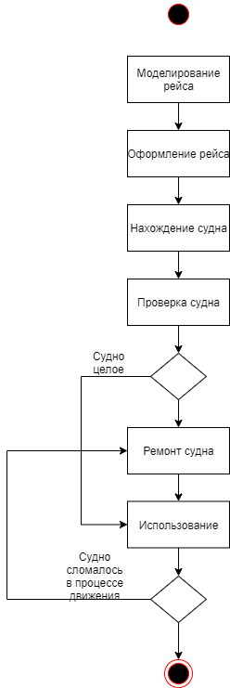
Рисунок 5 Диаграмма состояний

Проектирование модели объекта
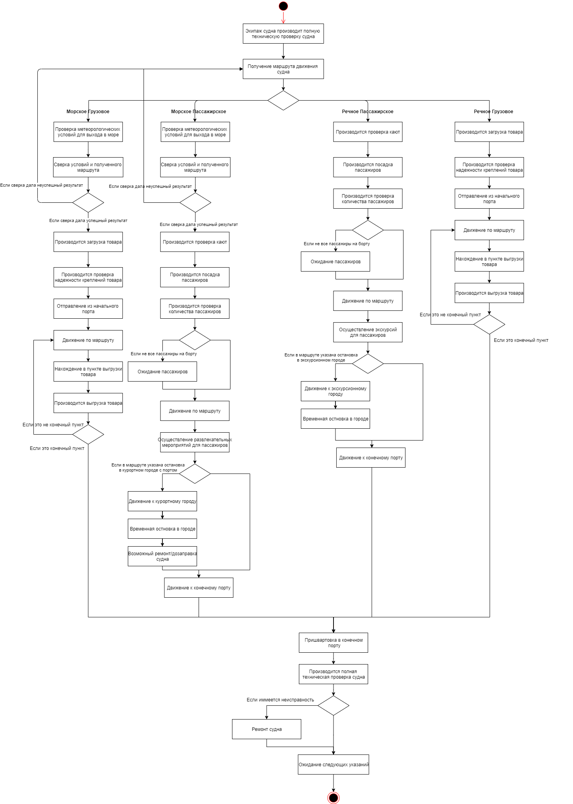
Рисунок 6 – Блок-схема сценариев
Алгоритм блок схемы сценариев на рисунке 6, дает схематичное представление процесса системы использования человеком судов различных типов (см. прилепленные файлы).

Реализация и тестирование модели объекта

Работа системы начинается с представления трех объектов системы: а именно: офис (серая зона), речной порт (зеленая зона), морской порт (синяя зона).
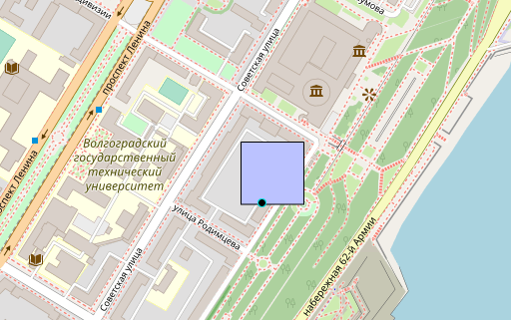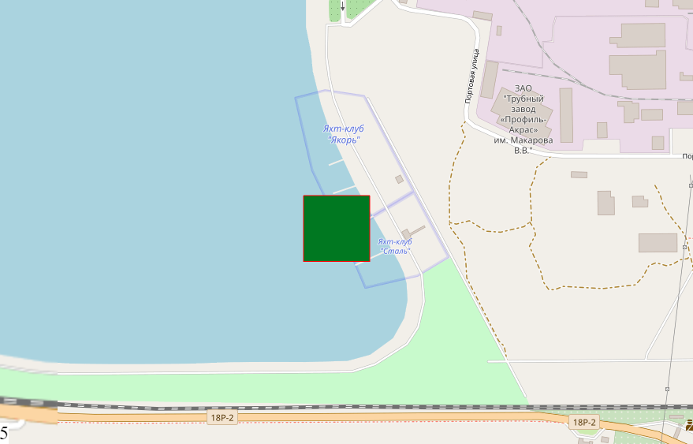
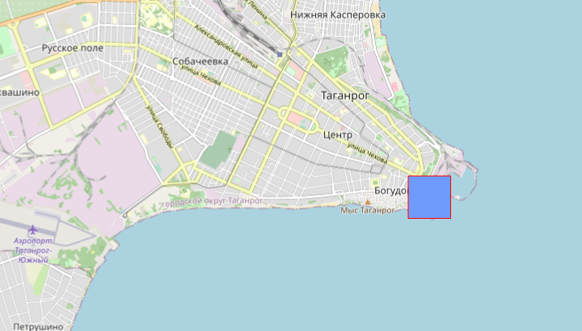
Рисунок 7 – Объекты системы
Перед офисом создается организатор рейсов (черная точка), это могут быть как заказчики грузовых судов, так и пассажирских, различного рода движения (морские, речные) и идет ко входу в офис чтобы заказать рейс, подходящего ему типа, на имеющиеся у него средства.
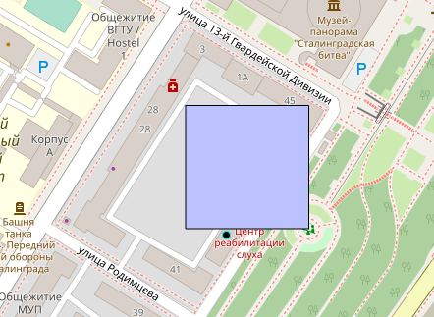
Рисунок 8 – Появление организатора

Организатор заказывает рейс, подходящего ему типа, за имеющиеся средства, которые генерируются в системе рандомно, офис в свою очередь оформляет документы. После чего проходит проверка судна и, судно отправляется из порта (морского или речного, зависит он рандома, какое судно выпадет). После чего появляется новый заказчик и идет в магазин.

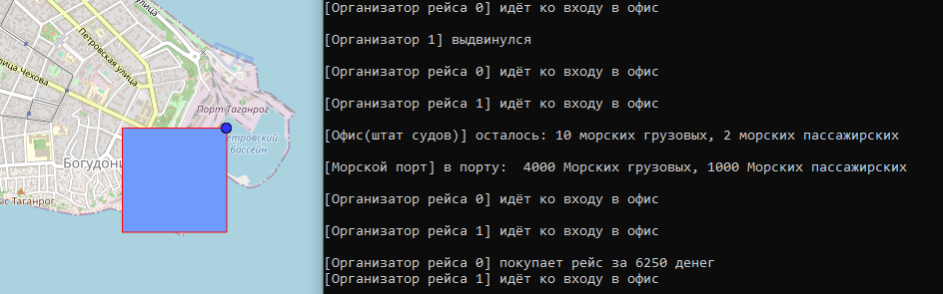
Рисунок 9 – Создание рейса

На рисунке 10 показано сразу генерация нескольких оформления рейсов организатором, в данном случае в офис зашли два организатора рейса, которые приобрели рейсы, зеленый кружочек – речное судно, синий кружочек – это морское грузовое судно. Генерация точек, как организаторов, так и судов, будет происходить постоянно пока система находится в рабочем состоянии.
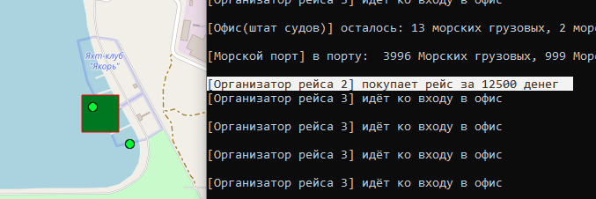
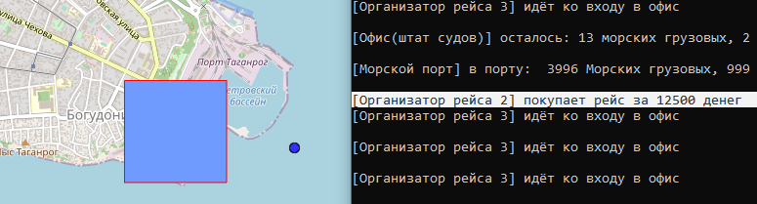
Рисунок 10 – Генерация двух рейсов

Периодически Штат отчитывается о свободных судах
Рисунок 11- Уведомление системы
После оформления рейса и отправления судна их порта, судно в пути может сломаться, после чего оно будет направлено на ремонт
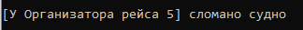
Рисунок 12 – Поломка судна
После уведомления системы как показано на рисунке 12, суда, голубого цвета, будут пропадать на карте, и будут генерироваться только морские грузовые суда. Все это зависит это вероятности поломки указанной в коде системы, чем вероятность меньше, тем меньше вероятность неисправности судна.
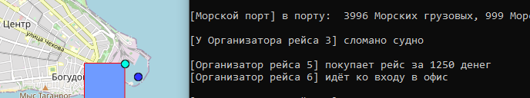
Рисунок 13 – Появление морского пассажирского судна

При долгом использовании системы можно будет заметить результат повышения вероятности поломки морских пассажирских судов, в морском порту будут генерироваться только морские грузовые суда, как показано на рисунке 14.
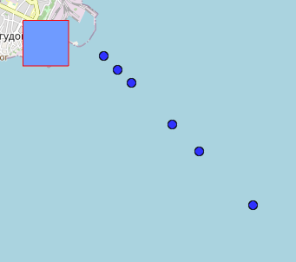
Рисунок 14 – генерация морских грузовых судов

Также бывает, что, оптовые заказчики (в нашем случае «Государство») бронирует большое количество рейсов, которые отправятся по готовности.
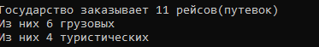
Рисунок 15 – Оптовый заказ рейсов

Так как порты находятся на достаточно большом расстоянии друг от друга, наблюдать приходится с большого масштаба карты
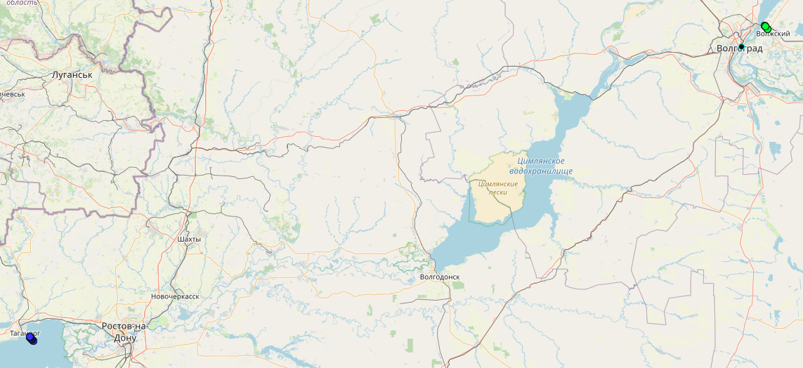
Рисунок 16 – Генерация судов

Заключение

Организация рейсов различного рода влияет на экономику в целом. Открываются новые пути и возможности. Пассажирские перевозки напрямую влияют на полноту реализации экономических связей внутри страны при речных перевозках и на международную экономику при морских, а также на возможность перемещения всех социальных слоев населения для удовлетворения личных потребностей. Организация перевозок в беспересадочном сообщении позволяет улучшить использование вместимости судов речного и морского сообщения и повысить качество обслуживания пассажиров за счет предоставления пассажирам возможности следования по маршруту без пересадок. Грузовое сообщения также благоприятно влияет на экономическую составляющую. Создаются новые торговые пути, налаживаются отношения между странами и крупными предпринимателями.
Ссылка на демонстрацию: https://drive.google.com/file/d/1wmyPuZvLMhO7QtdP8qhloe-LQtaLcJZA/view?usp=sharing

Список использованной литературы

- Морские и речные порты - Режим доступа: http://www.sentstory.ru/stroitelstvo/infrastrukturnoe-stroitelstvo/morskie-i-rechnye-porty/ (дата обращения 03.06.2020)
- Судно [Электронный ресурс] Википедия: официальный сайт. - Режим доступа: https://ru.wikipedia.org/wiki/Судно (дата обращения 29.05.2020)
- Установка и запуск основной программы osmlifesimulation tutorial Google disk: официальный сайт. - Режим доступа: Https://docs.google.com/document/d/1ku00eogw6s3cmoc-EM1d2Z-hhy0rq8_XB4Lj6CGS25E/edit#). (дата обращения 29.05.2020)

Приложение А

Программный код модуля
using System;
using System.Collections.Generic;
using NetTopologySuite.Algorithm;
using NetTopologySuite.Geometries;
using OSMLSGlobalLibrary;
using OSMLSGlobalLibrary.Map;
using OSMLSGlobalLibrary.Modules;

namespace Sudno
{
public class TestModule : OSMLSModule
{
PortRiver portRiver;
PortSea portSea;
Office office;

List<Organizer> organizers;

Coordinate orgStartCoord = new Coordinate(4957253, 6226350);

Random random;

int time = 0;
protected override void Initialize()
{
#region Random
random = new Random(10);
#endregion

#region Создание и размещение морского порта
portSea = new PortSea(4336005, 5975374, 10000, 10000);
MapObjects.Add(portSea);
#endregion

#region Создание и размещение речного порта
portRiver = new PortRiver(4977302, 6244848, 1000000, random, portSea);
MapObjects.Add(portRiver);
#endregion

#region Создание и размещение офисов
office = new Office(4957353, 6226519, 100, 25, 1.25, random);
MapObjects.Add(office);
#endregion

#region Создание и размещение организаторов
organizers = new List<Organizer>();
#endregion

#region Создание первого покупателя
var organizer = new Organizer(orgStartCoord.Copy(), 10000, organizers.Count);
MapObjects.Add(organizer);
organizers.Add(organizer);
#endregion
}

/// <summary>
/// Вызывается постоянно, здесь можно реализовывать логику перемещений и всего остального, требующего времени.
/// </summary>
/// <param name="elapsedMilliseconds">TimeNow.ElapsedMilliseconds</param>
public override void Update(long elapsedMilliseconds)
{
time++;

if (time == 500)
{
time = 0;

int money = random.Next(900, 15000);
var organizer = new Organizer(orgStartCoord.Copy(), money, organizers.Count);
MapObjects.Add(organizer);
organizers.Add(organizer);
}

if (time % 25 == 0)
{
foreach (Organizer organizer in organizers)
{
organizer.DoOrganizerThings(office);

if (organizer.Sudno != null && !organizer.SudnoIsAdded)//Если мотоцикл есть, но он ещё не был добавлен на карту
{
MapObjects.Add(organizer.Sudno);
organizer.SudnoIsAdded = true;
}

if (organizer.SudnoIsBroken)//Если мотоцикл сломался
{
MapObjects.Remove(organizer.Sudno);
MapObjects.Remove(organizer);
}
}
}

if (time % 100 == 0)
{
portRiver.Work();

office.Work();
if (office.IsEmptySoon)//Если запасы мотоциклов скоро закончатся
{
office.Replenished(portSea);
}

portSea.Work();
}

}
}

#region Sudno
class Sudno : Point
{
public double Speed { get; }//Скорость передвижения
public double Price { get; set; }//Цена
public double FailureChance { get; }//Шанс поломки
public Random Random { get; }
public Sudno(Coordinate coordinate, double speed, double price, double failureChance, Random random) : base(coordinate)
{
Speed = speed;
Price = price;
Random = random;
FailureChance = failureChance;
}

public bool CheckFailure()//Проверка поломки
{
if (Random.NextDouble() <= FailureChance)//Если полученое значение меньше шанса поломки
{
return true;
}
else
{
return false;
}
}
}

#endregion

#region SeaTur
[CustomStyle(
@"new ol.style.Style({
image: new ol.style.Circle({
opacity: 1.0,
scale: 1.0,
radius: 5,
fill: new ol.style.Fill({
color: 'rgba(48, 50, 255, 255)'
}),
stroke: new ol.style.Stroke({
color: 'rgba(0, 0, 0, 1)',
width: 1
}),
})
});
")]
class SeaTur : Sudno//Скорость равна 15, цена 10000, шанс поломки 0,0001
{
public SeaTur(Coordinate coordinate, Random random) : base(coordinate, 15, 10000, 0.0001, random)
{

}
}
#endregion

#region RivGruz
[CustomStyle(
@"new ol.style.Style({
image: new ol.style.Circle({
opacity: 1.0,
scale: 1.0,
radius: 5,
fill: new ol.style.Fill({
color: 'rgba(0,255,50,255)'
}),
stroke: new ol.style.Stroke({
color: 'rgba(0, 0, 0, 1)',
width: 1
}),
})
});
")]
class RivGruz : Sudno//Скорость равна 10, цена 5000, шанс поломки 0,001
{
public RivGruz(Coordinate coordinate, Random random) : base(coordinate, 10, 5000, 0.001, random)
{

}
}
#endregion

#region SeaGruz
[CustomStyle(
@"new ol.style.Style({
image: new ol.style.Circle({
opacity: 1.0,
scale: 1.0,
radius: 5,
fill: new ol.style.Fill({
color: 'rgba(0,255,227,255)'
}),
stroke: new ol.style.Stroke({
color: 'rgba(0, 0, 0, 1)',
width: 1
}),
})
});
")]
class SeaGruz : Sudno//Скорость равна 6, цена 1000, шанс поломки 0,1
{
public SeaGruz(Coordinate coordinate, Random random) : base(coordinate, 6, 1000, 0.1, random)
{

}
}
#endregion

#region Organizer
/// <summary>
/// Организатор рейса, движется к офису
/// </summary>
[CustomStyle(
@"new ol.style.Style({
image: new ol.style.Circle({
opacity: 1.0,
scale: 1.0,
radius: 4,
fill: new ol.style.Fill({
color: 'rgba(0,0,0,255)'
}),
stroke: new ol.style.Stroke({
color: 'rgba(0, 255, 255, 1)',
width: 1
}),
})
});
")]
class Organizer : Point
{
private Coordinate OfficeEntrance { get; }//Координаты входа в офис
private int Money { get; set; }//Деньги организатора
public Sudno Sudno { get; set; }//Оформленный рейс(судно)
private int Number { get; }//Номер покупателя
public bool SudnoIsAdded { get; set; }//Добавлено ли судно на карту
public bool SudnoIsBroken { get; set; }//Сломано ли судно
public bool NotEnoughMoney { get; set; }//Хватает ли денег на оформление рейса
public Organizer(Coordinate coordinate, int money, int number) : base(coordinate)
{
Money = money;
OfficeEntrance = new Coordinate(4957253, 6226389);
Number = number;
SudnoIsAdded = false;
SudnoIsBroken = false;
NotEnoughMoney = false;

Console.WriteLine($"[Организатор {number}] выдвинулся\n");
}
public void DoOrganizerThings(Office store)
{
if (Sudno == null)//Cудно ещё не тронулось (рейс не заказан)
{
if (!Coordinate.Equals(OfficeEntrance))//Ещё не подошёл ко входу
{
Console.WriteLine($"[Организатор рейса {Number}] идёт ко входу в офис\n");
GoToOfficeEntrance();
}
else if (SudnoIsBroken)//Судно сломано
{
//Рейс отменяется
}
else
{
BuySudno(store);
}
}
else
{
if (Sudno.CheckFailure())//Если судно не прошло проверку
{
SudnoIsBroken = true;//Подтверждение поломки
Console.WriteLine($"[У Организатора рейса {Number}] сломано судно\n");
}
else
{
//Передвинуть судно на его скорость
Sudno.Coordinate.X += Sudno.Speed;
Sudno.Coordinate.Y -= Sudno.Speed;

Coordinate.X = Sudno.Coordinate.X;
Coordinate.Y = Sudno.Coordinate.Y;
}
}
}
public void BuySudno(Office store)//Заказать судно(его рейс)
{
Sudno = store.SellSudno(Money);

if (Sudno != null)//Если хватило денег и рейс куплен
{
Console.WriteLine($"[Организатор рейса {Number}] покупает рейс за {(int)Sudno.Price} денег");
Money -= (int)Sudno.Price;//Списать сумму
}
else
{
NotEnoughMoney = true;
}
}
private void GoToOfficeEntrance()//Идти ко входу в офис
{
if (Coordinate.Y - OfficeEntrance.Y >= 0)//Если случайно прошёл мимо входа
{
Coordinate.X = OfficeEntrance.X;
Coordinate.Y = OfficeEntrance.Y;
}
else
{
Coordinate.Y += 2;
}
}

}
#endregion

#region PortRiver
[CustomStyle(
@"new ol.style.Style({
fill: new ol.style.Fill(
{
color: 'rgba(0,120,33,255)'
}),
stroke: new ol.style.Stroke(
{
color: 'rgba(255, 0, 0, 1)',
width: 1
}),
});
")]
class PortRiver : Polygon//Речной порт, ремонт судна
{
private int SudnoParts { get; set; }//Запчасти для производства
private int[] partForType { get; }//Сколько запчастей тратится на каждый тип судна
private Random Random { get; }
private PortSea PortSea { get; }//Филиал на море
public PortRiver(int X, int Y, int initialParts, Random random, PortSea portSea)
: base(new LinearRing(
new Coordinate[] {
new Coordinate(X, Y),
new Coordinate(X, Y - 200),
new Coordinate(X - 200, Y - 200),
new Coordinate(X - 200, Y),
new Coordinate(X, Y)
}))
{
SudnoParts = initialParts;
Random = random;
PortSea = portSea;

partForType = new int[3] { 500, 2000, 5000 };
}
public void Work()
{
if (SudnoParts >= partForType[2])//Если хватает деталей на ремонт
{
if (!PortSea.isFull)//Если порт не заполнен
{
//Определим какой тип судна ремонтируется в этот раз
double rand = Random.NextDouble();//0 - Мор.Грузовое, 1 - Реч.Грузовое, 2 - Мор.Туристическое
int typeOfSudno;

if (rand > 0.9)
typeOfSudno = 2;
else if (rand > 0.6)
typeOfSudno = 1;
else
typeOfSudno = 0;

SudnoParts -= partForType[typeOfSudno];//Отнимаем части затраченные на производство

PortSea.KeepNewSudno(typeOfSudno);//Судно отремонтировано и ожидает заказа

Console.WriteLine($"[Ремонтный цех] Судно отремонтировано\n");
}
}
else
{
SudnoParts += 10000;//Заказываем запчасти
}
}
}
#endregion

#region PortSea
[CustomStyle(
@"new ol.style.Style({
fill: new ol.style.Fill(
{
color: 'rgba(111,155,255,255)'
}),
stroke: new ol.style.Stroke(
{
color: 'rgba(255, 0, 0, 1)',
width: 1
}),
});
")]
class PortSea : Polygon//Морской порт, ремонт судна
{
private int StoragePlace { get; set; }//Вместительность порта
private int SudnoLeftCount { get; set; }//Сколько находится в порту
private int[] CountPerType { get; set; }//Какие типы остались в порту
public bool isFull { get; set; }//Заполнен ли порт полностью
public PortSea(int X, int Y, int storagePlace, int sudnoLeftCount)
: base(new LinearRing(
new Coordinate[] {
new Coordinate(X, Y),
new Coordinate(X, Y - 1000),
new Coordinate(X - 1000, Y - 1000),
new Coordinate(X - 1000, Y),
new Coordinate(X, Y)
}))
{
StoragePlace = storagePlace;
if (sudnoLeftCount >= storagePlace)
{
SudnoLeftCount = storagePlace;
isFull = true;
}
else
{
SudnoLeftCount = sudnoLeftCount;
isFull = false;
}

CountPerType = new int[3] { sudnoLeftCount * 6 / 10, sudnoLeftCount * 4 / 10, sudnoLeftCount / 10 };
}
public void Work()
{
Console.WriteLine($"[Морской порт] в порту: {CountPerType[1]} Морских грузовых, {CountPerType[2]} Морских пассажирских\n");
}
public void KeepNewSudno(int typeOfSudno)//Судно отремонтировно, ожидает заказа
{
if (!isFull)
{
CountPerType[typeOfSudno]++;
SudnoLeftCount++;
if (SudnoLeftCount == StoragePlace)
{
isFull = true;
}
}

}
public void OrderVessel(int[] shipPerType, int[] countPerType)//Отправляем заказ на ряд разлиных типов судна
{
for (int i = 0; i < 3; i++)//Для каждого типа проверяем можем ли мы отправить нужное число
{
if (CountPerType[i] >= shipPerType[i])//Если хватает, то отправляем сколько требуется в заказе
{
CountPerType[i] -= shipPerType[i];
countPerType[i] += shipPerType[i];
}
else//Если не хватает, то отправляем сколько есть
{
CountPerType[i] = 0;
countPerType[i] += CountPerType[i];
}
}
}
}
#endregion

#region Office
[CustomStyle(
@"new ol.style.Style({
fill: new ol.style.Fill(
{
color: 'rgba(187,194,255,255)'
}),
stroke: new ol.style.Stroke(
{
color: 'rgba(0, 0, 0, 1)',
width: 1
}),
});
")]
class Office : Polygon//Офис
{
private int StoragePlace { get; set; }//Сколько находится судов в штате
private int SudnoLeftCount { get; set; }//Сколько судов осталось
private int[] CountPerType { get; set; }//Сколько каких судов осталось
private int[] PricePerType { get; }//Стоимость разлиных судов
private double ExtraPrice { get; set; }//Доплата розничных заказов
private Random Random { get; }
public bool IsEmptySoon { get; set; }//Закончится ли штат
public Office(int X, int Y, int storagePlace, int sudnoLeftCount, double extraPrice, Random random)
: base(new LinearRing(
new Coordinate[] {
new Coordinate(X, Y),
new Coordinate(X, Y - 150),
new Coordinate(X - 150, Y - 150),
new Coordinate(X - 150, Y),
new Coordinate(X, Y)
}))
{
StoragePlace = storagePlace;
SudnoLeftCount = sudnoLeftCount;
ExtraPrice = extraPrice;
CountPerType = new int[3] { sudnoLeftCount * 6 / 10, sudnoLeftCount * 4 / 10, sudnoLeftCount / 10 };
PricePerType = new int[3] { 1000, 5000, 10000 };

Random = random;
IsEmptySoon = false;
}
public void Work()
{
Console.WriteLine($"[Офис(штат судов)] осталось: {CountPerType[1]} морских грузовых, {CountPerType[2]} морских пассажирских\n");
if (SudnoLeftCount < StoragePlace / 4)//Если осталось меньше четверти от полной укомплектованности, то ставим, что скоро всё кончится
{
IsEmptySoon = true;
Console.WriteLine($"[Офис(штат судов)] обнаружил, что запасы подходят к концу\n");
}
}
public Sudno SellSudno(int money)//Заказ оформлен
{
int typeOfSudno;
if (money >= PricePerType[2] * ExtraPrice)//Проверка на стоимость рейса и средств организатора
typeOfSudno = 2;
else if (money >= PricePerType[1] * ExtraPrice)
typeOfSudno = 1;
else if (money >= PricePerType[0] * ExtraPrice)
typeOfSudno = 0;
else
return null;

SudnoLeftCount--;
CountPerType[typeOfSudno]--;

var deptSeaCoord = new Coordinate(4336005, 5975374);
var deptRivCoord = new Coordinate(4977111, 6244834);
Sudno vehicle;

if (typeOfSudno == 0)
vehicle = new SeaGruz(deptSeaCoord, Random);
else if (typeOfSudno == 2)
vehicle = new RivGruz(deptRivCoord, Random);
else
vehicle = new SeaTur(deptSeaCoord, Random);

vehicle.Price = PricePerType[typeOfSudno] * ExtraPrice;

return vehicle;
}
public void Replenished(PortSea portSea)//Заполняем кол-во допустимых рейсов
{
int order = StoragePlace * 1 / 10;//Считаем сколько рейсов куплено государством
int[] shipPerSudno = new int[3] { order * 6 / 10, order * 4 / 10, order / 10 };//И сколько какого вида

Console.WriteLine($"Государство заказывает {shipPerSudno[0] + shipPerSudno[1] + shipPerSudno[2]} рейсов(путевок)");
Console.WriteLine($"Из них {shipPerSudno[0]} грузовых");
Console.WriteLine($"Из них {shipPerSudno[1]} туристических\n");

portSea.OrderVessel(shipPerSudno, CountPerType);

SudnoLeftCount = CountPerType[0] + CountPerType[1] + CountPerType[2];

IsEmptySoon = false;
}
}
#endregion
}

